**LAPORAN TEORI**

**ALGORITMA DAN PEMROGRAMAN I**

NAMA : Muh. Firmansyah Sormin

NIM : 202531009

KELAS : A

DOSEN : Dr. Meilia Nur Indah S, ST. M.Kom

NO.PC : 33

ASISTEN : 1. Petra Juliansen Manullang

1. Adhiwira Wildan Pratama
2. Rafi Indra Pramudhito Zuhayr
3. Tasya Kartika Sari

**FAKULTAS TELEMATIKA ENERGI**

**TEKNIK INFORMATIKA**

**INSTITUT TEKNOLOGI PLN – JAKARTA**

**2025/2026**

**PEMBELAJARAN**

**TIPE DATA**

Pengertian Tipe Data :

**Tipe data** adalah klasifikasi dasar dalam ilmu komputer dan pemrograman yang mendefinisikan jenis dari nilai yang dapat disimpan oleh variabel, struktur data, atau objek program. Klasifikasi ini memiliki fungsi pen;ting karena turut menentukan format data yang disimpan, diproses, dan ditampilkan oleh komputer. Adapun fungsi tipe data itu sendiri adalah sebagai berikut: Tipe data berfungsi untuk mengetahui representasi, mengatur operasi, alokasi memori, dan mempertahankan data.

**IF ELSE**

Pengertian if else :

**If Else** adalah cara percabangan alur kontrol dalam bahasa pemrograman. Kontrol if else merupakan control percabangan yang akan mengeksekusi pernyataan yang sesuai benar jika expresi bernilai benar. Dalam hal ini, pernyataan yang tidak sesuai benar akan dilewatkan oleh kontrol if else.

**CONTOH PROGRAM**

**IF ELSE** (Diskon Belanja)

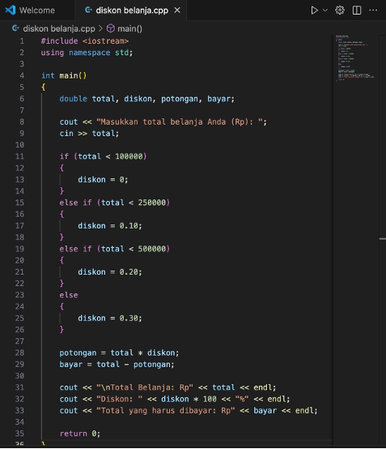

Penjelasan:

Program ini digunakan untuk menghitung total pembayaran setelah mendapatkan diskon, berdasarkan total belanja yang dimasukkan oleh pengguna.

Program menentukan besaran diskon berdasarkan jumlah total belanja:

* Belanja < 100.00 = Tidak Mendapatkan Diskon
* 100.000 – 249.999 = Diskon 10%
* 250.000 – 499.999 = Diskon 20%
* > 500.000 = Diskon 30%

**LAPORAN PRAKTIKUM**

**ALGORITMA DAN PEMROGRAMAN I**

NAMA : Muh.Firmansyah Sormin

NIM : 202531009

KELAS : A

DOSEN : Dr. Meilia Nur Indah S, ST. M.Kom

NO.PC : 33

ASISTEN : 1. Petra Juliansen Manullang

1. Adhiwira Wildan Pratama
2. Rafi Indra Pramudhito Zuhayr
3. Tasya Kartika Sari

**FAKULTAS TELEMATIKA ENERGI**

**TEKNIK INFORMATIKA**

**INSTITUT TEKNOLOGI PLN – JAKARTA**

**2025/2026**

**TUGAS CODING**

**Bioskop**

Sebuah bioskop menerapkan pembatasan tontonan berdasarkan umur penonton. Jika umur di bawah 13, hanya boleh menonton kategori SU (Semua Umur). Jika umur 13–16, boleh kategori R13. Jika umur 17–20, boleh kategori D17. Jika umur 21 atau lebih, boleh semua termasuk D21. Buat program yang menerima umur dan menampilkan kategori tertinggi yang boleh ditonton.

• **Input :** satu angka bulat umur

• **Output:** salah satu: SU, R13, D17, atau D21

Contoh:

* Input: 12 → Output: SU
* Input: 19 → Output: D17
* Input: 25 → Output: D21

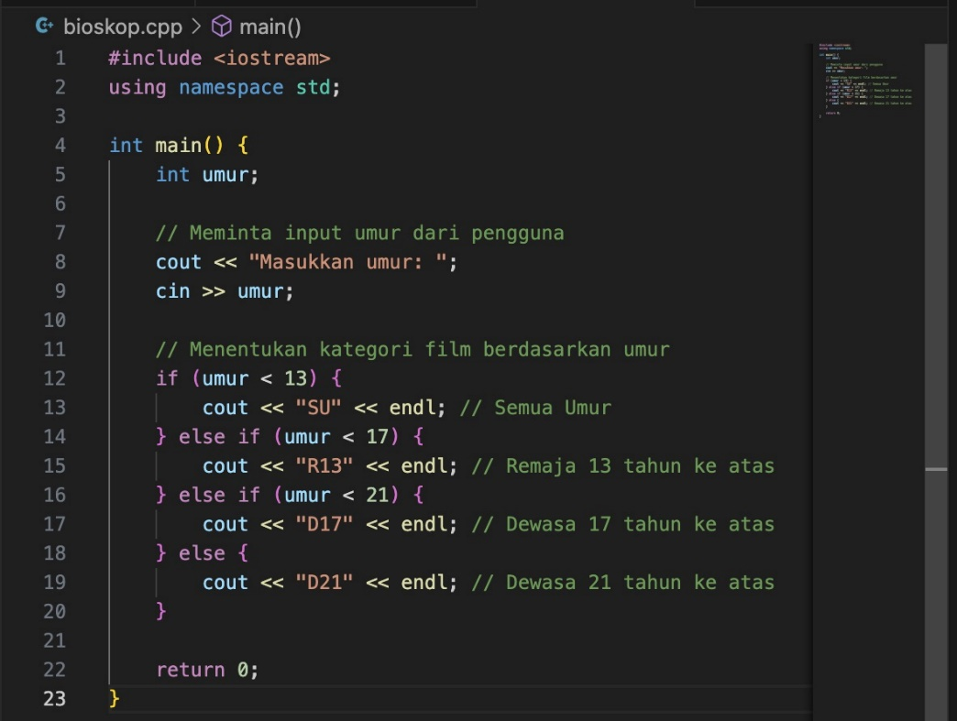

**Penjelasan:**

Program ini digunakan untuk menentukan kategori film yang ditonton berdasarkan umur pengguna. Sistem ini meniru klasifikasi film seperti yang digunakan di bioskop (SU, R13, D,17, dan D21)

**Step By Step:**

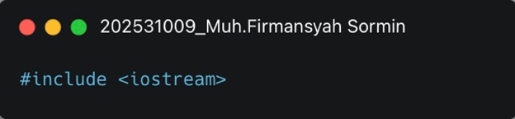

* Baris ini berfungsi untuk memasukkan iostream, agar program bisa menggunakan perintah input (cin) dan output (cout).

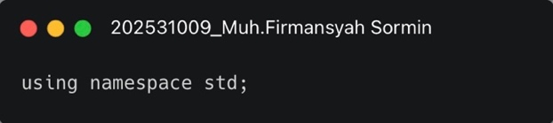

* Digunakan supaya kita tidak perlu menulis std; setiap kali menggunakan cout atau cin. Dengan ini, penulisan kode jadi lebih sederhana

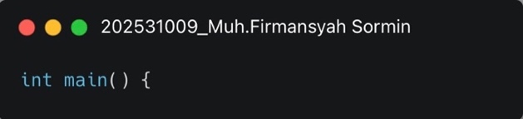

* Bagian ini adalah fungsi utama program, tempat seluruh perintah di jalankan.

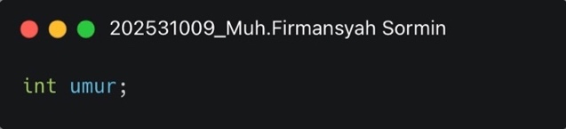

* Variable umur dengan tipe data integer. Variable ini akan digunakan untuk input umur dari pengguna.

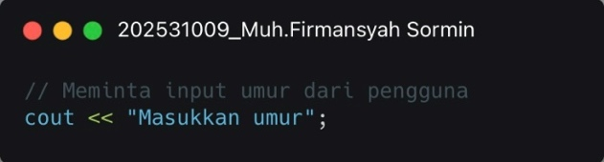

* Perintah ini menampilkan teks di layer yang meminta pengguna untuk memasukkan umur mereka.

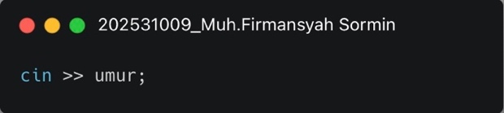

* Digunakan untuk menerima input dari pengguna dan menyimpannya ke dalam variable umur.

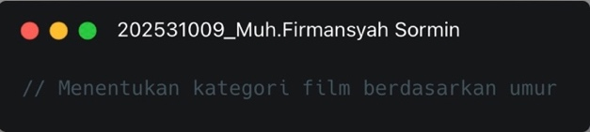

* Bagian ini adalah komentar yang menjelaskan bahwa kode di bawahnya berfungsi untuk menentukan kategori film sesuai umur pengguna.

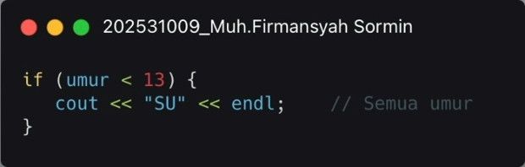

* Jika umur yang di masukkan kurang dari 13 tahun, program akan menampilkan “SU”, yang berarti Semua Umur (film boleh di nonton oleh umur).

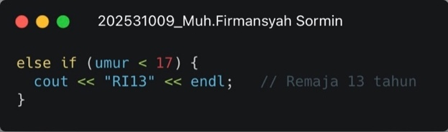

* Jika umur pengguna 13 sampai 16 tahun, maka program akan menampilkan “RI13”, yaitu kategori Remaja 13 tahun ke atas.

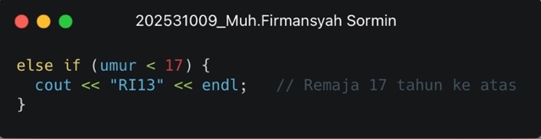

* Jika umur pengguna 17 sampai 20 tahun, maka program akan menampilkan “RI17”, yang berarti Remaja 17 tahun ke atas.

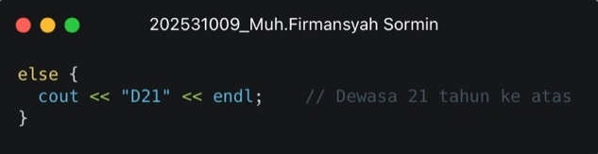

* Jika, umur 21 tahun atau lebih, maka akan keluar kategori “D21”, artinya film hanya akan untuk penonton dewasa berusia 21 tahun ke atas.

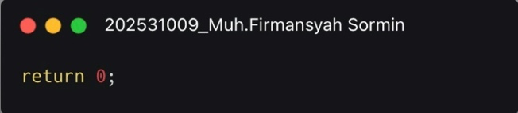

* Baris ini menunjukkan bahwa program telah selesai dijalankan dengan benar tanpa error. Nilai 0 menandakan eksekusi program berhasil.

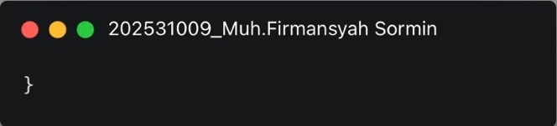

* Tanda kurung penutup untuk mengakhiri fungsi main (). Setelah program dianggap selesai sepenuhnya.